AI 赋能研究性学习的探索与实践
——基于阶梯导学与知识追踪的宏观经济学智能学习平台
【作者姓名】
（【所在学院】，学号：【学号】 指导教师：【指导教师姓名】）
摘 要：通用大模型进入学习场景后，“一问就给答案”正在侵蚀研究性学习最宝贵的思考过程；而宏观经济学中的 IS-LM 模型高度抽象，传统黑板教学难以呈现多参数联动下曲线移动与均衡迁移的动态过程。针对这两个痛点，本文以大学生创新创业训练项目为载体，以“开发者+使用者”双重身份开展项目式研究性学习，自主设计并实现了集“AI 阶梯导学、知识追踪、交互仿真”于一体的宏观经济学智能学习平台。平台将提示拆解为 L1~L4 四个阶梯层级，从源头阻断答案进入模型上下文，构建“源头过滤—输出校验—降级兜底”三级防泄露链路；引入贝叶斯知识追踪（BKT）与 SM-2 间隔重复算法，实现“哪里不会练哪里”的自适应练习闭环；配合九参数 IS-LM 交互仿真器，支撑“提出问题—仿真实验—数据分析—得出结论”的完整研究流程。端到端测试与“挤出效应”探究案例表明，平台防泄露链路可靠、导学流程完整，其方法论与数据驱动的扩展机制可迁移至其他学科场景，具有推广价值。
关键词：AI 赋能；研究性学习；阶梯导学；贝叶斯知识追踪；交互仿真
一、引言
随着《教育信息化2.0行动计划》深入推进与生成式人工智能的普及，AI 工具正在深刻改变大学生的学习方式[1]。以 ChatGPT 为代表的大语言模型为教育带来了个性化辅导等新机遇，也带来了过度依赖与学术诚信等新挑战[2]。在日常学习中不难观察到，不少同学遇到难题的第一反应已是“直接问 AI”：答案唾手可得，思考过程却被整体跳过；实证研究也提示，对 AI 工具的依赖程度越高、认知卸载越明显，批判性思维表现越弱[3]。这与研究性学习强调的“自主提出问题、亲历探究过程、在建构中生成知识”背道而驰——AI 若使用不当，会从“思维脚手架”退化为“答案贩卖机”。
就宏观经济学而言，IS-LM 模型是本科教学的重点与难点：产品市场与货币市场通过利率相互勾连，消费、投资、政府购买、货币供给等九个参数中任何一个变动，都会同时引起 IS、LM 两条曲线移动与均衡点迁移。传统黑板只能呈现静态截图式图示，学生“看得见结论，看不见过程”，只能靠反复代题“背”出结论；教师则普遍依赖批改作业获取学情，反馈滞后，且学习行为数据无法沉淀，“因材施教”因缺乏依据而难以落地。
能否用工程手段让 AI“更会教学”？带着这一问题，我们团队依托大学生创新创业训练计划，以“开发者+使用者”的双重身份开展研究性学习：一方面自主研发智能学习平台，把教学法写进工程约束；另一方面用平台完成 IS-LM 专题的自主探究，亲历“提出问题—仿真实验—数据分析—得出结论”的完整研究流程。开发工具的过程本身就是最深入的学习，这也构成了一类新型的项目式研究性学习范式。本文报告这一实践的动机、设计、实现与效果。
二、理论基础与设计理念
（一）研究性学习：从“给答案”到“给脚手架”
研究性学习理论认为，知识不是被动接受的，而是学习者在真实问题情境中主动建构的[4]；教师的核心职责不是告知结论，而是创设情境、提供支架。对学习者而言，这意味着从“接受者”转变为“探究者”，学习动机由外部分数转向问题本身的吸引力。据此，平台将“是否给答案”视为最重要的产品决策：AI 助手在学生卡壳时先给方向、再给条件、再给框架，最后一步留给学生完成，答案永远置于流程末端且需主动解锁。
（二）最近发展区与支架式教学
维果茨基的“最近发展区”理论指出，教学应作用于学生独立发展水平与潜在发展水平之间的区域[5]；伍德等人进一步提出“支架式教学”，主张支持应随能力提升逐步撤除[6]。智能辅导系统（ITS）围绕“如何给提示”的持续探索，为这一理念走向工程实现提供了参照[7]。平台的四级阶梯提示（L1 方向→L2 关键条件与知识卡→L3 思路框架含留白→L4 完整解析）正是支架式教学的工程化实现：层级单调递增、不可回退，防止反复刷提示；“困惑重试”按当前层级重新生成、不越级，确保支架始终贴合学生的真实水平。
（三）掌握学习与知识追踪
布卢姆的掌握学习理论主张，只要给予足够时间与适当帮助，绝大多数学生都能掌握学习内容[8]。知识追踪正是落实这一理念的关键技术，其模型谱系已在智能教育系统中得到系统应用[9]。为了“给予适当帮助”，平台采用科贝特与安德森提出的贝叶斯知识追踪（BKT）模型[10]：以先验掌握概率 P(L0)、学习转移率 T、猜测率 G、失误率 S 四参数，从作答序列在线反推每个知识点的真实掌握概率——答对一次不等于掌握，答错一次也不等于没学会。
（四）记忆科学与间隔重复
艾宾浩斯遗忘曲线表明遗忘进程先快后慢[11]，SuperMemo-2（SM-2）算法据此动态调整复习间隔[12]。平台错题本内置 SM-2，按“记得/模糊/忘了”三键评分自动排期复习，把记忆科学写进日常学习流程。
综上，平台的设计理念可概括为一句话：用工程手段强制 AI 遵守“先引导、后揭示”的教学法铁律。
三、平台设计与关键技术
（一）总体架构
平台采用前后端分离架构：前端基于 Vue 3 与 ECharts 实现交互仿真与可视化；后端基于 Node.js（Express）与 MySQL 承载业务逻辑与学习数据；大模型接入豆包（火山方舟，OpenAI 兼容协议）。系统自上而下分为交互层、AI 增强层、学习分析层与平台工程层四层（图 1），AI 增强层为核心创新所在，支持 Docker 一键部署。
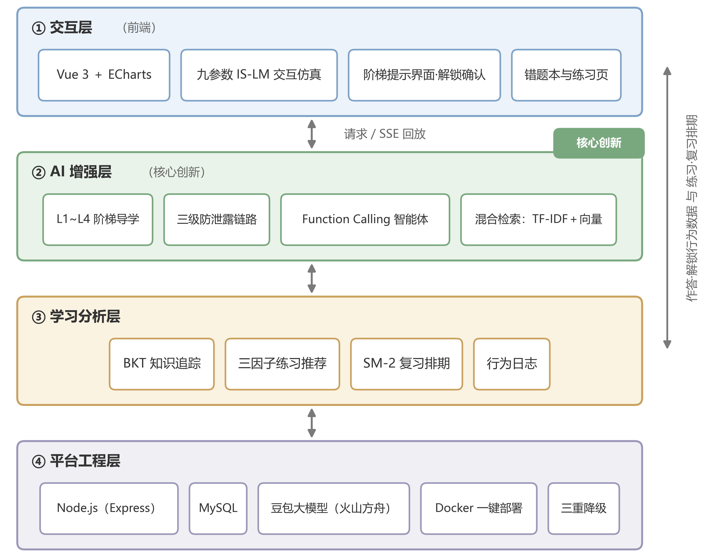
图 1 平台总体架构（四层）
（二）AI 阶梯导学与三级防泄露
这是平台的核心创新。每道题的提示被拆解为 L1~L4 四级：L1 给宏观方向，L2 给关键条件并附知识库检索命中的知识卡，L3 分步列出思路框架且最后一步留白，L4 才给出完整解析（需弹窗二次确认并记录行为日志）。以一道均衡收入计算题为例：L1 仅提示“回忆产品市场均衡条件，先写出总需求表达式”；L2 给出消费函数与投资函数两个关键条件；L3 列出“代入—求解—验证”三步框架并留白最后一步；L4 才呈现完整数字推导与经济学含义。学生的每一次解锁都被如实记录，为后续学习分析提供行为数据。
教育大模型的课堂落地还伴随学术诚信与数据隐私等方面的实践伦理挑战[13]，其中最直接的风险便是答案泄露。为此，平台构建“源头过滤—输出校验—降级兜底”三级防泄露链路（图 2）。第一级，源头过滤——答案根本不进入模型上下文，L1~L3 的提示词中官方答案字段恒为“（按规则隐藏）”，从源头杜绝模型“顺嘴”报答案，比常见的“生成后过滤”更彻底；第二级，输出校验——每次输出均经数值与选项字母的正则扫描，发现疑似泄露即追加严厉提醒并重试一次；第三级，降级兜底——重试仍不合格则降级为直出知识卡，绝不静默失败。针对“流式输出无法中途审查”的矛盾，采用“完整生成+校验后，再以 SSE 分段回放”的架构，兼顾打字机体验与 100% 安全审查。
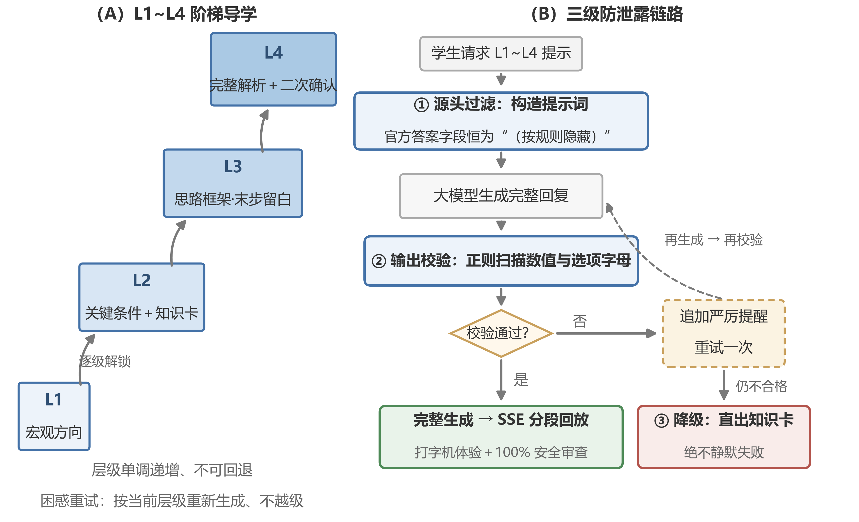
图 2 L1~L4 阶梯导学与三级防泄露链路
（三）Function Calling 教学智能体与混合检索
AI 助手不只是聊天，而是会“动手”的智能体：它可自主调用三个工具——IS-LM 求解器（缺参自动补默认值）、课程知识库检索、题库查询（只回题干摘要、绝不含答案），工具循环上限四轮以防失控。工具调用过程以步骤条形式实时可视化，把黑盒 AI 变成可解释的“过程演示”。知识检索采用检索增强生成（RAG）[14]的混合方案：领域词典分词后的 TF-IDF 关键词召回与向量语义召回按 0.5/0.5 加权融合，无向量时自动退化为纯关键词，鲁棒性强。RAG 自提出以来已发展出从朴素检索到查询重写、微调融合等多种技术路线[15]，本平台采用其中适合轻量部署的混合方案；这一能自主调用工具、循环求解的助手，也正是基于大模型的自主智能体[16]在教育场景中的一个具体实例。
（四）知识追踪与自适应推荐
学生每次作答实时上报，后端以 BKT 更新各知识点掌握概率，并按“最薄弱知识点优先×难度阶梯爬升×做得少优先”三因子推荐练习，形成“哪里不会练哪里”的闭环；错题本按 SM-2 自动排期复习，复习间隔按 1 天→6 天→EF×前值的方式滚动推进，节奏随个人记忆表现自适应调整。
（五）交互仿真与工程保障
仿真器支持九参数实时联动、政策冲击模拟与对比模式，可从知识点页与习题页一键唤起，用于复现验证计算结果。工程上实现“三重降级”：真实大模型不可用时切换本地模拟；向量检索不可用时退化 TF-IDF；云端不可用时前端本地求解。匿名用户免注册可用全部功能，登录后错题本云同步且同步失败不阻塞主流程。
四、研究性学习实践案例：“挤出效应有多大”
为检验平台支撑研究性学习的实际能力，我们以“政府购买增加究竟会挤出多少私人投资”为研究问题，完整走了一遍探究流程。
第一步，提出问题与假设。直觉上，政府购买扩大会直接推高产出，但利率随之上升又会抑制私人投资，两种力量对冲后的净效应有多大，正是需要用数据回答的问题。依据模型推理提出假设：挤出效应的大小取决于 IS、LM 曲线的斜率，货币需求的利率敏感系数 h 越小，LM 越陡峭，挤出越严重。
第二步，设计仿真实验。在仿真器中固定其余参数（自发消费 100、边际消费倾向 0.8、自发投资 150、投资利率敏感系数 10、政府购买 50、货币需求收入系数 0.5、货币供给 550），令政府购买由 50 增至 100，仅改变 h 进行三组对比实验。
第三步，采集数据。借助仿真器的对比模式记录均衡产出与利率的变化，并令 AI 智能体调用 IS-LM 求解器复核手算结果，工具调用步骤全程可见，三组结果一致（见表 1 与图 3）。其中挤出比例按 1−ΔY/250 计算，250 为不考虑货币市场约束时的简单乘数效应（50×5）。
表 1 不同 LM 斜率下的挤出效应对比（ΔG=50）
组别 | 利率敏感系数 h | 产出增量 ΔY | 利率增量 Δr | 投资增量 ΔI | 挤出比例
① | 10 | +14.3 | +0.71 | −7.1 | 94.3%
② | 25 | +125.0 | +2.50 | −25.0 | 50.0%
③ | 50 | +166.7 | +1.67 | −16.7 | 33.3%

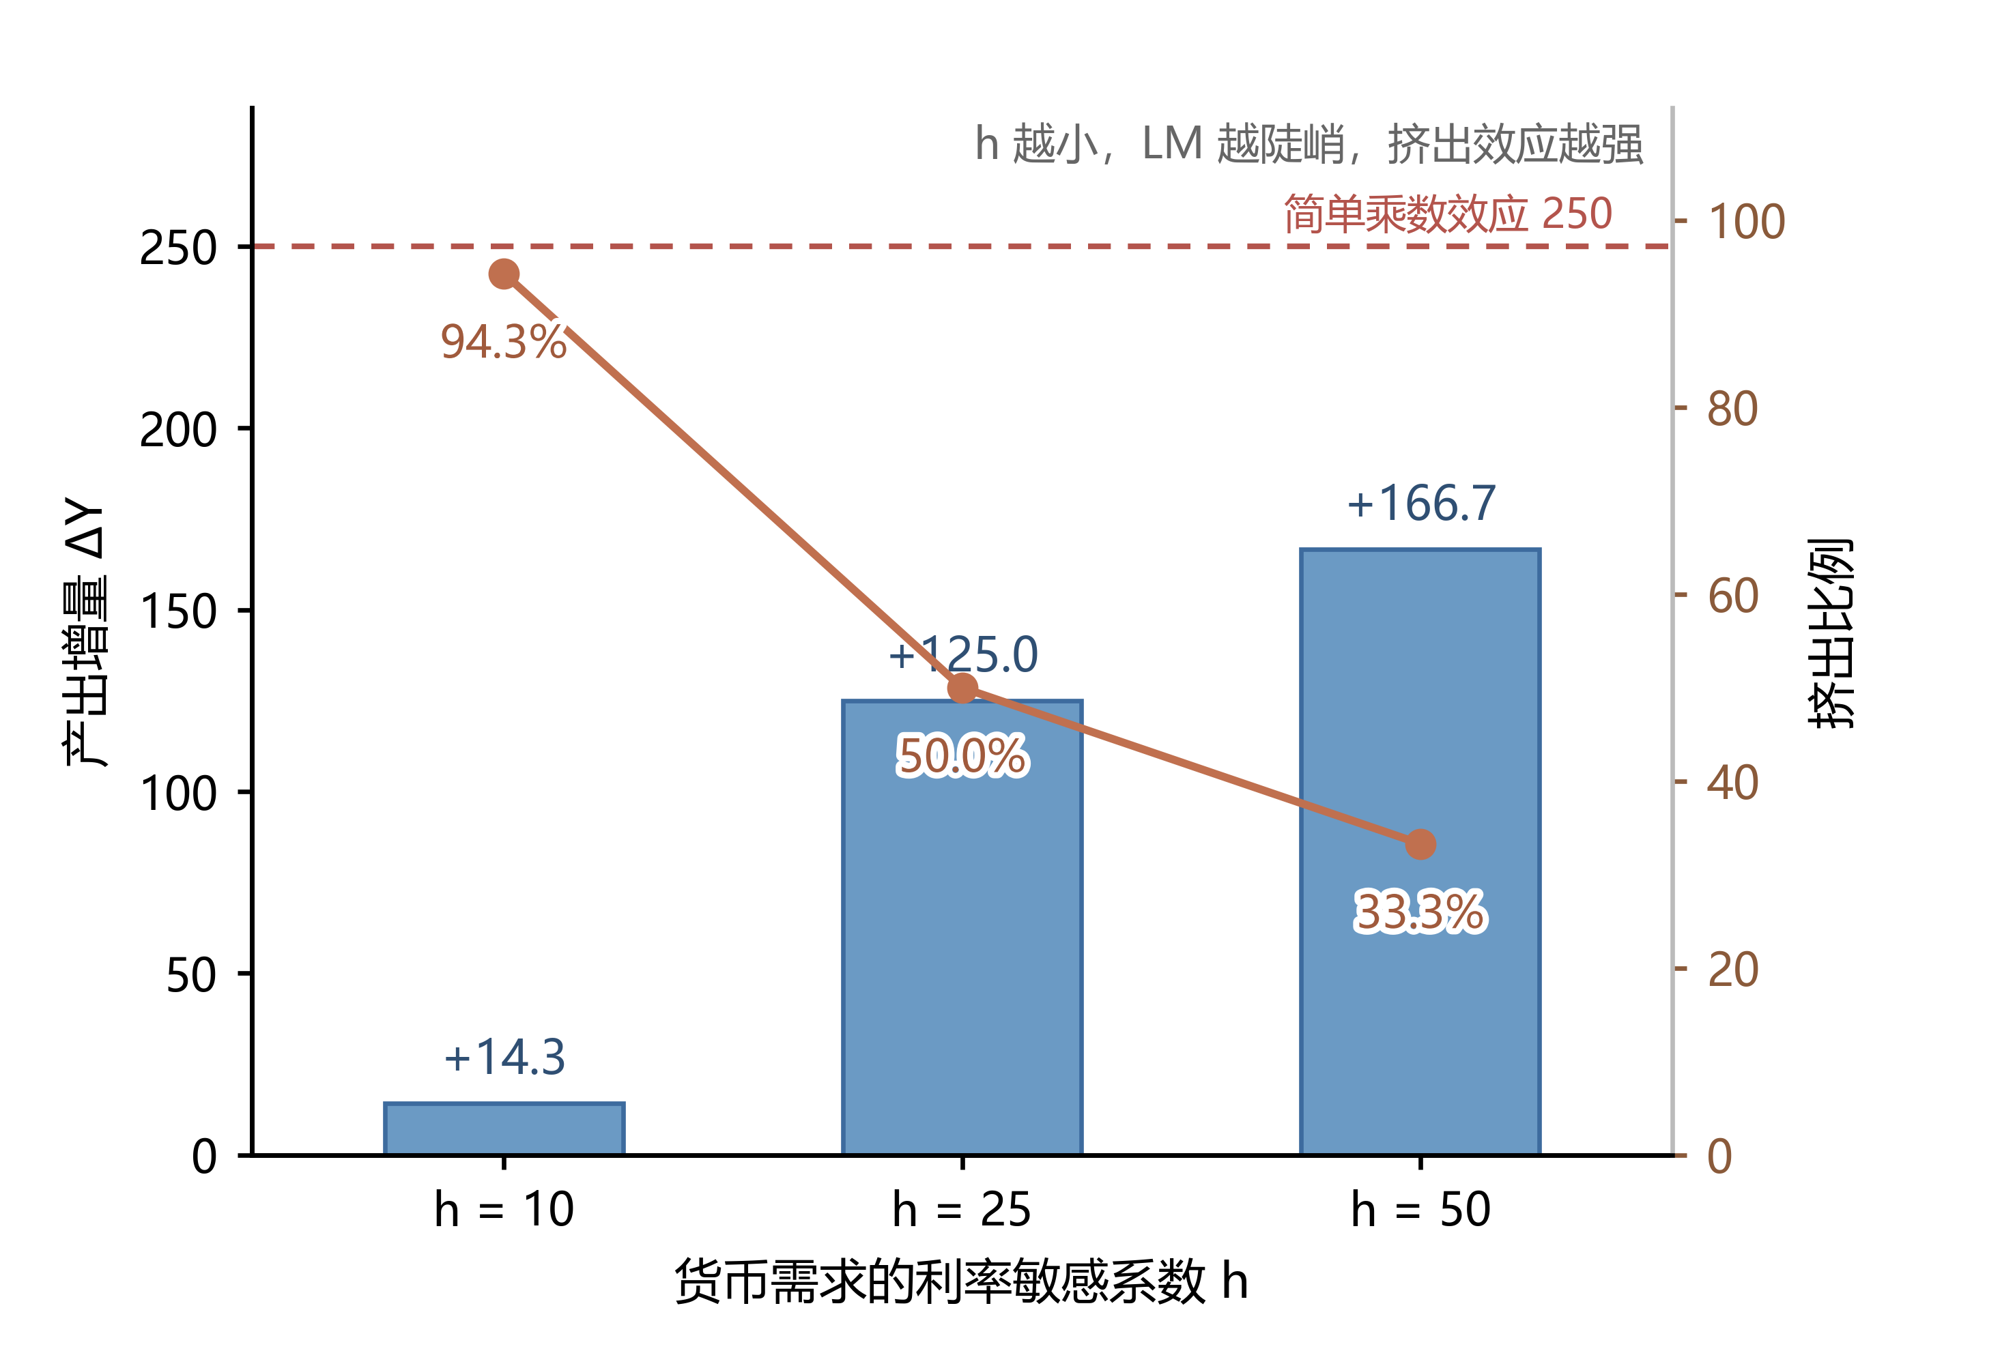
图 3 不同 LM 斜率下的挤出效应（数据与表 1 对应）
第四步，阶梯导学辅助解题。在配套计算题“求三部门均衡收入与利率”中，笔者先做错，随后按 L1→L3 逐级解锁提示，在 L3 框架的最后留白步中自主完成代入求解，再以 L4 解析对照核对，并用仿真器复现验证。系统记录显示：全程 L1~L3 提示正文不含任何答案数值与选项字母。
第五步，数据分析与结论。三组实验数据支持假设：h 由 25 增至 50 时，产出增量由 125.0 升至 166.7；h 降至 10 时产出增量骤降至 14.3，九成以上乘数效应被利率上升抵消。由此得出结论：财政政策效果取决于货币市场的利率弹性，LM 越陡峭挤出越大——与教材的理论结论一致，但这一次结论是“自己算出来的”。这一过程也让我们体会到：仿真实验把“背结论”变成了“做研究”，参数 h 的经济学含义（货币需求的利率敏感性）通过对比数据变得可感可知。
第六步，反思沉淀。我们将上述流程整理为“提出问题→仿真实验→数据采集→结论验证”的可复用模板，供后续章节探究复用。
五、效果验证与应用价值
（一）可复现的工程验证
平台已完成 8 项端到端测试，全部通过：层级逐级递增；越级请求被拦截；困惑重试不改变层级；L4 解锁需二次确认且幂等回放；刷新后层级与历史提示恢复；L1~L3 提示正文无答案痕迹；泄露→重试→降级链路真实触发并正确兜底；前端生产构建通过。所有测试均可用脚本复现。
（二）防泄露实战案例
开发期间曾真实触发一次泄露事件：模型在某次 L2 提示中输出了答案数值 1266.67，泄露校验立即拦截→追加严厉提醒重试→重试输出仍不合格→系统自动降级为直出知识卡。全程无答案外泄，且降级行为被完整记录。这一案例证明，三级防泄露链路并非纸面设计，而是经过可复现实验检验的可靠机制。
（三）鲁棒性与可用性
三重降级保障了“拔线不崩”：现场演示中停掉后端进程后，仿真、练习与本地功能照常可用；匿名模式免注册即用，降低了推广使用门槛；登录用户的错题本云同步采用“云端复习次数大者胜”的合并策略，所有云端写入均为异步静默处理，同步故障绝不阻塞学习主流程；Docker Compose 一键部署（含数据库健康检查与启动重试）使平台可在普通笔记本电脑上复现。
（四）推广潜力
其一，章节内容数据驱动，知识分块与习题均为配置文件，扩展新章节只需新增数据；其二，“阶梯导学+防泄露+BKT”的方法论与学科无关，可直接迁移至微观供求模型、AD-AS 模型乃至化学平衡、物理电路等存在“可仿真、可分层提示”特征的学科；其三，本项目本身验证了“学生自主开发 AI 工具”这一研究性学习范式的可行性，开发流程与设计文档可供其他团队参考复制。表 2 给出了平台与同类工具的能力对比。
表 2 平台与同类工具能力对比
能力 | 智能题库类应用 | 通用对话 AI | MOOC 平台 | 本平台
交互式参数仿真 | 无 | 无 | 无 | 九参数实时联动
阶梯式防泄露导学 | 无 | 无 | 无 | L1~L4+三级防泄露链路
知识追踪与自适应推荐 | 固定周期复习 | 无 | 无 | BKT+SM-2
断网/无密钥可用 | 否 | 否 | 否 | 三重降级

六、结论与展望
本文报告了以“开发者+使用者”双重身份开展 AI 赋能研究性学习的完整实践：面向“AI 直接给答案”与“模型抽象不可见”两大痛点，自主研发了集阶梯导学、知识追踪、交互仿真于一体的智能学习平台，用三级防泄露链路把“先引导、后揭示”的教学法写进工程约束，并以“挤出效应”探究案例验证了平台支撑完整研究流程的能力。后续工作包括：基于反馈数据迭代提示质量、建设教师端学情看板、将平台推广至更多课程章节与兄弟学科。我们相信，当 AI 被严格约束为“脚手架”而非“答案机”时，技术才能真正服务于思考的发生。
参考文献
[1] 中华人民共和国教育部. 教育信息化2.0行动计划[EB/OL]. (2018-04-18)[2026-09-28]. http://www.moe.gov.cn/srcsite/A16/s3342/201804/t20180425_334188.html.
[2] KASNECI E, SESSLER K, KUCHEMANN S, et al. ChatGPT for good? On opportunities and challenges of large language models for education[J]. Learning and Individual Differences, 2023, 103: 102274.
[3] GERLICH M. AI tools in society: Impacts on cognitive offloading and the future of critical thinking[J]. Societies, 2025, 15(1): 6.
[4] 何克抗. 建构主义——革新传统教学的理论基础(上)[J]. 电化教育研究, 1997(3): 3-9.
[5] VYGOTSKY L S. Mind in Society: The Development of Higher Psychological Processes[M]. Cambridge: Harvard University Press, 1978.
[6] WOOD D, BRUNER J S, ROSS G. The role of tutoring in problem solving[J]. Journal of Child Psychology and Psychiatry, 1976, 17(2): 89-100.
[7] LIN C C, HUANG A Y Q, LU O H T. Artificial intelligence in intelligent tutoring systems toward sustainable education: A systematic review[J]. Smart Learning Environments, 2023, 10(1): 41.
[8] BLOOM B S. Learning for mastery[J]. Evaluation Comment, 1968, 1(2): 1-12.
[9] ABDELRAHMAN G, WANG Q, NUNES B. Knowledge tracing: A survey[J]. ACM Computing Surveys, 2023, 55(11): 1-37.
[10] CORBETT A T, ANDERSON J R. Knowledge tracing: Modeling the acquisition of procedural knowledge[J]. User Modeling and User-Adapted Interaction, 1995, 4(4): 253-278.
[11] EBBINGHAUS H. Memory: A Contribution to Experimental Psychology[M]. New York: Teachers College, Columbia University, 1913.
[12] WOZNIAK P A. Optimization of Repetition Spacing in the Practice of Learning[D]. Poznan: Poznan University of Technology, 1990.
[13] YAN L, SHA L, ZHAO L, et al. Practical and ethical challenges of large language models in education: A systematic scoping review[J]. British Journal of Educational Technology, 2024, 55(1): 90-112.
[14] LEWIS P, PEREZ E, PIKTUS A, et al. Retrieval-augmented generation for knowledge-intensive NLP tasks[C]//Proceedings of the 34th International Conference on Neural Information Processing Systems. Vancouver: Curran Associates Inc., 2020: 9459-9474.
[15] GAO Y, XIONG Y, GAO X, et al. Retrieval-augmented generation for large language models: A survey[J]. arXiv preprint arXiv:2312.10997, 2023.
[16] WANG L, MA C, FENG X, et al. A survey on large language model based autonomous agents[J]. Frontiers of Computer Science, 2024, 18(6): 186345.

